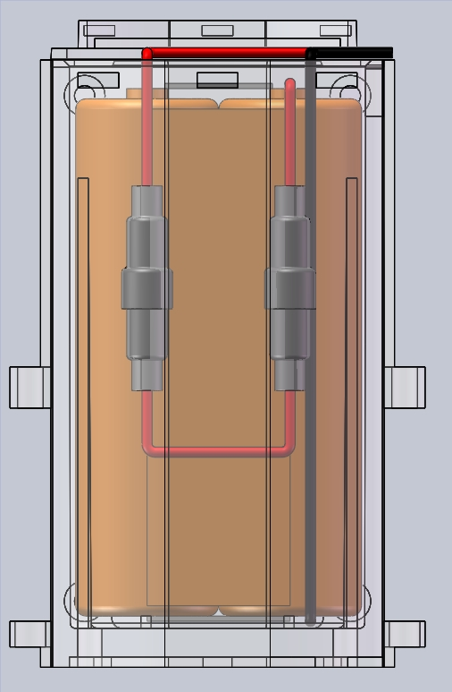
1
2
3
4

- 一次性保险丝（0452.500MRL）
- 自恢复保险丝（JK250-120U）
- 正极连接铜箔片
- 负极连接铜箔片
    - 如上图所示，电池选用武汉瀚兴日月电源有限公司生产的一次锂亚硫酰氯功率电池ER14505M。标称3.6V，标称电量2.2Ah，最大连续放电电流500mA。最大脉冲放大电流1000mA。工作温度范围-55℃～+85℃。通过正负连接的铜箔片，并联2节电池，容量增大了1倍。在电池正极输出端串联一次性保险丝和自恢复保险丝。电池供电时，传感器最大发射电流150mA。当传感器器件故障造成低阻（短路）时，超过自恢复保险丝JK250-120U的跳闸电流240mA,JK250-120U动作实现保护。当电池输出端短路时，一次性保险丝0452.500MRL动作熔断，从而保护后级短路不影响电池。

